Синтез новых 4-замещенных 2-амино-4H-хромено-3-карбонитрилов
Мещерякова А.А., Хрусталева А.А., Сорокин В.В.
Аспирант, 2 год обучения
Саратовский национальный исследовательский государственный университет имени Н.Г. Чернышевского,
Институт химии, Саратов, Россия
E-mail: meshcheryakova@gmail.com
Широкий спектр биологической активности и флуоресцентных свойств гетероциклических систем, включающих хроменовый, и пиридиновый фрагмент, обуславливает поиск новых простых, удобных, экологичных подходов к синтезам данных структур.
Нами изучены мультикомпонентные реакции и реакции постадийного синтеза с выделением промежуточных соединений, приводящие к образованию новых 2-амино-4-((3-R-2-ил)амино)-4H-хромено-3-карбонитрилов 1-2.
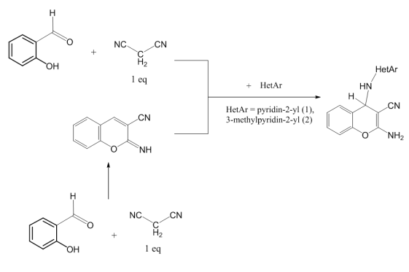
В трехкомпонентной реакции салицилового альдегида, динитрила малоновой кислоты и ароматического амина (2-аминопиридин, 2-аминопиколин) в диоксане в течение 5-ти часов образовался осадок светло-коричневого цвета. При нагревании с обратным холодильником в этаноле, ИПСе, диоксане в течение 5-8 часов образуются исходные иминохромены или смесь сложноразделимых веществ.
На первой стадии предположительно в результате конденсации Кневенагеля и внутримолекулярной O-циклизации динитрила малоновой кислоты и салицилового альдегида образуется 2-имино-2H-хромено-3-карбонитрил. На следующей стадии иминохромен подвергается нуклеофильной атаке ароматического амина. Предполагаемая схема подтверждена проведением постадийного синтеза.
Состав и строение синтезированных веществ установлены на основе элементного анализа, ИК-, ЯМР ¹Н, ¹³С спектров, двумерных корреляций HSQC, HMBC.
В ЯМР спектре присутствуют сигнал протонов аминогруппы 6.50 м.д., (1), 6.53 м.д. (2), сигнал протона иминогруппы 6.34 м.д. (1), 6.36 м.д. (2), сигнал метинового протона 6.23 м.д. (1), 6.26 м.д. (2).В спектре HSQC ¹H/¹³C наблюдается корреляция метинового протона с атомом углерода 6.23/47.60 м.д.(1), 6.25/47.42 м.д.(2).
Полученные 2-амино-4H-хромено-3-карбонитрилы 1-2, вероятно, являются интермедиатами реакций, описанных нами ранее [1].
Таким образом, с использованием подходов мультикомпонентных реакций и постадийного синтеза с выделением промежуточных соединений, получены новые 2-амино-4-((3-R-2-ил)амино)-4H-хромено-3-карбонитрилы, перспективные для дальнейшего изучения и различных модификаций. Наличие функциональных групп в составе полученных соединений позволит модифицировать структуры с целью поиска новых биологически активных соединений с практически полезными свойствами.
Литература
1. Ивонин М. А., Василькова Н. О., Никулин А. В., Мещерякова А. А., Тюлькина И. Р., Сорокин В. В., Кривенько А. П. Определение строения региоизомеров и таутомеров поли­функциональных гетероциклических соединений ряда гидрохинолина, гидрохромена, хроменопиридопиримидина // Проблемы оптической физики и биофотоники. SFM-2019. - 2020. С 44-50.

